Таблицата от Excel
История на Древен Египет
Хронология | От (г. пр. Хр.) | До (г. пр. Хр.) | Продължителност (в години)
Древно царство | 3100 | 2180 | 920
Междинен период | 2180 | 2040 | 140
Средно царство | 2040 | 1780 | 260
Междинен период | 1780 | 1560 | 220
Ново царство | 1560 | 1070 | 490
Късна епоха | 1070 | 30 | 1040
ОБЩО |  |  | 3070

1-ви слайд от PowerPoint | 2-ри слайд в PowerPoint и диаграмата от Excel
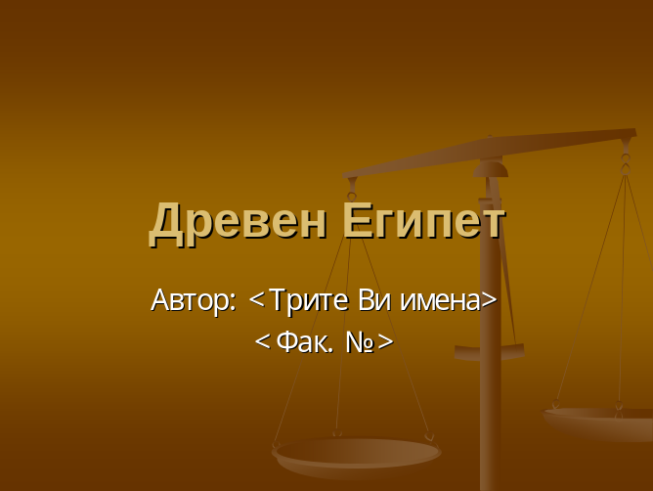 | 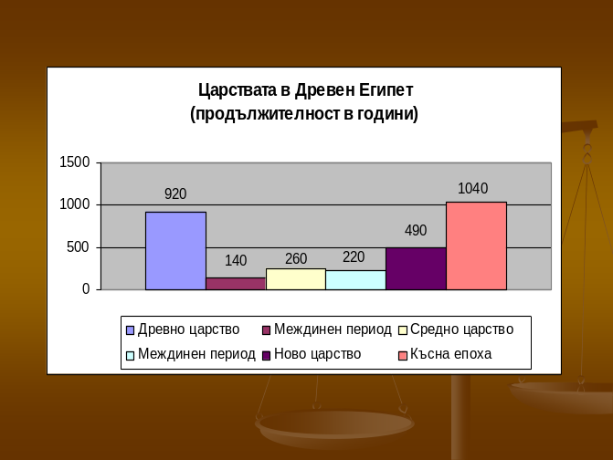
3-ви слайд от PowerPoint | 4-ви слайд от PowerPoint
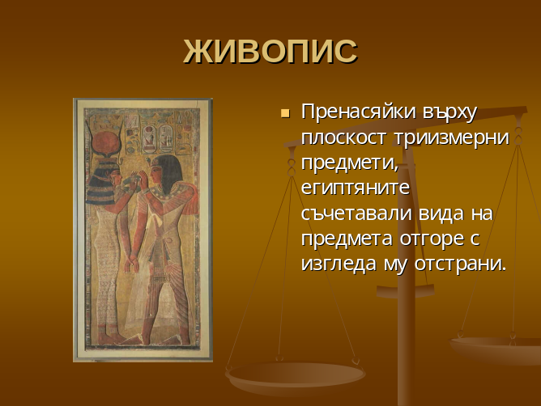 | 

